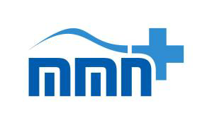
MMN,a.s.
Metyšova 465, 514 01 Jilemnice



Senetics.r.o
Rybná 682/14
110 00 Praha 1
IČ:04991125
DIČ:CZ04991125

VÁŠ DOPIS ZNAČKY / ZE DNE NAŠE ZNAČKA VYŘIZUJE LINKA JILEMNICE/SEMILY TÚ/344/10/19 Šubrtová/139 21.10.2019

Objednávka:

Dobrý den,
objednávámeu Vás:2 ks–UPS Eaton5PX2200IRTN–24900 CZK bez DPH/kus
( včetně lyžin )
2 ks–UPS EatonELP850IEC–4800 CZK bez DPH/kus,
+ doprava 650 CZK
Celkem 60050 bez DPH.

Děkujeme za vyřízení, spozdravem

Ing. Pavel Simandl
vedoucí tech. Úseku

Vyřizuje:
Jana Šubrtová, TÚ
MMN, a.s.
Metyšova 465
514 01 Jilemnice
tel.: 481 551 139
mail.: jana.subrtova@nemjil.cz

TELEFON: 481 551 111 WWW: http://www.nemjil.cz/cz/mmn-a-s/ IČO: 05421888, BANKOVNÍ SPOJENÍ: Komerční banka, a.s. FAX: 481 541 353 E-MAIL:vedení.a.s@nemjil.czDIČ: CZ05421888 expozit. Jilemnice, č.ú. 115-34 53310 267 / 0100
ID datové schránky: 2ed4c4t Spisová značka: B 3506 vedená u Krajského soudu v Hradci Králové

1

